V3 – Darstellung von Methan
Dieser Versuch zeigt auf einfache Weise, wie Methan hergestellt werden kann.
Die SuS sollten vorher die Summenformal und Eigenschaften (brennbar mit Sauerstoff) von Methan kennen, um eine richtige Reaktionsgleichung aufstellen zu können.

Gefahrenstoffe
Natriumacetat |  |  | H: - |  |  | P: -
Natriumhydroxid |  |  | H: 314, 290 |  |  | P: 280, 301+330+331, 305+351+338
Calciumoxid |  |  | H: 315, 318, 335 |  |  | P: 260, 280, 305+351+338
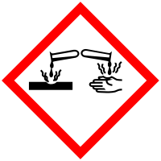 | 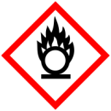 | 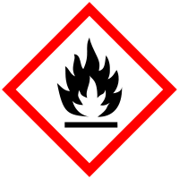 | 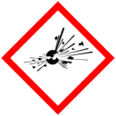 | 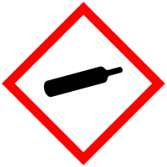 | 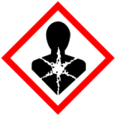 | 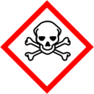 | 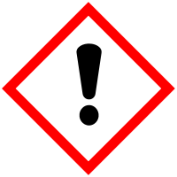 | 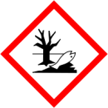

Materialien: Reagenzglas, Mörser mit Pistill, Spatel, Bunsenbrenner, gebogene Pasteurpipette in durchbohrtem Stopfen, Stativmaterial

Chemikalien: Natriumacetat, Natriumhydroxid, Calciumoxid

Durchführung:
Von jedem Ausgangsstoff werden 0,5 g abgewogen und zu feinem Pulver zermörsert. Alle drei Chemikalien werden vermischt und in das Reagenzglas gegeben, das fast waagerecht mit dem Stativ befestigt wird. Der Stopfen mit der gebogenen Pipette wird angebracht und das Gemisch langsam erhitzt. Nach 30 Sekunden wird das entstehende Gas auf Entflammbarkeit am Pipettenende geprüft.

Beobachtung:
An der Pipettenspitze kann ein Gas entzündet werden, das nicht sehr lange von allein weiterbrennt, sondern erlischt.

(a) (b)

Abb 3: Darstellung (a) und Entzündung (b) von Methan

Deutung: Das entzündete Gas beweist, dass durch das Erhitzen von Natriumacetat mit Natriumhydroxid Methan entsteht:
CH₃COONa_{(s)} + NaOH_{(s)} Na₂CO_{3(s)} + CH_{4(g)}

Das hinzugefügte Calciumoxid dient dem hygroskopischen Natriumacetat und dem Natriumhydroxid zur Trocknung.

Entsorgung: Der weiße Rückstand wird mit Wasser aufgenommen und im Säure-Base-Abfall entsorgt.

Literatur: K. Hohmann: http://www.chids.de/dachs/praktikumsprotokolle/PP0083 Darstellung_von_Methan.pdf (zuletzt besucht: 04.08.2013)

Dieser Versuch ist aufgrund des einfachen Aufbaus und der unkomplizierten Durchführung als SuS-Versuch geeignet. Er könnte zum Ende der Unterrichtseinheit „Methan“ verwendet werden. So könnten die SuS nachdem sie das einfachste Alkan mit seinen Eigenschaften kennengelernt haben, es selbst darstellen.
Bei den meisten Versuchen mit „Methan“ wird mit einer offenen Gasleitung gearbeitet. Dies würde hier entfallen und es wird nur eine geringe ungefährliche Menge an Methan hergestellt. Die SuS können außerdem üben eine Reaktionsgleichung richtig aufzustellen.

